Analiza stanu gospodarki
odpadami komunalnymi
na terenie Gminy i Miasta Węgliniec za 2020 r.


Węgliniec, kwiecień 2021 r.
- Cel przygotowania Analizy
Analiza została przygotowana w celu weryfikacji możliwości technicznych i organizacyjnych gminy Węgliniec w zakresie
gospodarowania odpadami komunalnymi.
- Podstawa prawna sporządzenia Analizy
Analiza została przygotowana w oparciu o art. 3 ust. 2 pkt 10 oraz art. 9tb ustawy z dnia 13 września 1996 r. o utrzymaniu czystości
i porządku w gminach (Dz. U. z 2020 r. poz. 1439 z późn. zm.), gdzie określony został wymagany zakres przedmiotowej analizy.
- Ogólna charakterystyka systemu gospodarowania odpadami komunalnymi na terenie gminy Węgliniec
System odbioru odpadów komunalnych na terenie Gminy i Miasta Węgliniec obejmuje właścicieli nieruchomości zamieszkałych
ponieważ zgodnie z uchwałą 199/XVI/19 z dnia 5 grudnia 2019 r. od dnia 1 stycznia 2020 r. wyłączono z gminnego systemu
gospodarowania odpadami komunalnymi właścicieli nieruchomości na których nie zamieszkują mieszkańcy.
Świadczeniem usługi odbioru odpadów komunalnych z nieruchomości zamieszkałych z terenu Gminy i Miasta Węgliniec od
01.07.2013r. w wyniku wygranych przetargów zajmuje się Zakład Gospodarki i Usług Komunalnych Sp. z o.o. ul. Bankowa 8, 59-800
Lubań.
Z dniem 1 stycznia 2020 r. na terenie Gminy i Miasta Węgliniec wprowadzono obowiązek selektywnego zbierania odpadów
komunalnych przez właścicieli nieruchomości, zgodnie z Uchwałą nr 197/XV1/19 Rady Miejskiej Węglińca z dnia 5 grudnia 2019 r.
Od 1 stycznia 2020 r. do 31 grudnia 2020 r. na terenie Gminy i Miasta Węgliniec obowiązywały stawki opłat za gospodarowanie
odpadami komunalnymi, zgodnie z Uchwałą nr 201/XVI/19 Rady Miejskiej Węglińca z dnia 5 grudnia 2019 r.
- 26,00 zł stawka podstawowa miesięcznie od osoby, dla właścicieli nieruchomości zbudowanych budynkiem mieszkalnym innym niż
jednorodzinnym,
- 24,00 zł stawka obniżona miesięcznie od osoby, dla właścicieli nieruchomości zbudowanych budynkiem mieszkalnym jednorodzinnym
kompostujących bioodpady stanowiące odpady komunalne w kompostuwniku przydomowym,
- 104,00 zł stawka podwyższona miesięcznie od osoby, określana w drodze decyzji w przypadku gdy właściciel nieruchomości, nie
wypełnia obowiązku zbierania odpadów komunalnych w sposób selektywny.
Gmina w ramach opłaty za gospodarowanie odpadami komunalnymi zapewnia mieszkańcom worki do segregacji odpadów.
Natomiast we wszystkich miejscowościach Gminy oraz na terenie miasta Węgliniec na terenach przeznaczonych do użytku publicznego
są rozstawione pojemniki do segregacji odpadów komunalnych, tzw. ludmery.
Do obowiązków właściciela nieruchomości należy zbieranie odpadów komunalnych w sposób selektywny oraz wyposażyć
nieruchomość w pojemniki do zbierania zmieszanych odpadów komunalnych (takich których nie można zagospodarować w sposób
selektywny) oraz utrzymywać je w odpowiednim stanie sanitarnym, porządkowym i technicznym.
Odbierane odpadów tj.: mebli i innych odpadów wielkogabary towych, zużytych opon(samochody osobowe), zużytego sprzętu
elektrycznego i elektronicznego, zużytych baterii i akumulatorów, odpadów zielonych i bioodpadów w tym odpadów opakowaniowych
ulegających biodegradacji, odpadów budowlanych i rozbiórkowych oraz odpadów niebezpiecznych przez cały okres odbywa się w Punkcie
Selektywnej Zbiórki Odpadów Komunalnych w Węglińcu przy ul. Leśnej 1A oraz 4 razy do roku (tj. raz na kwartał) z mobilnych miejsc
odbioru odpadów na terenie Gminy.
Punkt Selektywnej Zbiórki Odpadów Komunalnych - w skrócie PSZOK czynny jest 3 razy w tygodniu wtorek i czwartek w
godzinach 10:00 - 17:00 oraz soboty w godzinach 8:00-14:00.
Do Punktu Selektywnej Zbiórki Odpadów mieszkańcy nieruchomości zamieszkałych z terenu gminy i miasta Węgliniec mogą
dostarczyć i bezpłatnie pozostawić wytworzone na danej nieruchomości odpady komunalne zebrane wyłącznie w sposób selektywny.
Do PSZOK można dostarczyć następujące rodzaje odpadów:
- papier i tektura,
- szkło,
- tworzywo sztuczne,
- metale,
- zużyty sprzęt elektryczny i elektroniczny,
- zużyte baterie i akumulatory,
- zużyte opony pochodzące tylko z samochodów osobowych
- odpady niebezpieczne,
- odpady wielkogabarytowe,
- odpady zielone (liście , skoszona trawa, drobne gałęzie) - tylko z nieruchomości nie większej niż 800 m²,
- odpady remontowe i budowlane (gruz betonowy i ceglany) wyłącznie te, które powstały w wyniku prowadzenia drobnych robót nie
wymagających pozwolenia na budowę lub zgłoszenia prowadzonych robót do Starosty .
- Możliwości przetwarzania zmieszanych odpadów komunalnych, odpadów zielonych oraz pozostałości z sortowania i
pozostałości z mechaniczno-biologicznego przetwarzania odpadów komunalnych przeznaczonych do składowania
Zapisy art. 9tb ust. 1 pkt 1 ustawy o utrzymaniu czystości i porządku w gminach nakładają na gminę obowiązek przeanalizowania
możliwości przetwarzania niesegregowanych (zmieszanych) odpadów komunalnych, bioodpadów stanowiących odpady komunalne oraz
przeznaczonych do składowania pozostałości z sortowania odpadów komunalnych i pozostałości z procesu mechaniczno-biologicznego
przetwarzania niesegregowanych (zmieszanych) odpadów komunalnych. W tym miejscu zaznaczyć należy że zgodnie z art. 9e ustawy
podmiot odbierający selektywnie zebrane odpady komunalne od właścicieli nieruchomości jest obowiązany do przekazywania tych
odpadów do instalacji odzysku lub unieszkodliwiania odpadów, natomiast niesegregowanych (zmieszanych) odpadów' komunalnych
bezpośrednio do instalacji komunalnej.
Zgodnie z zawartą umową nr 42/2013 z dnia 14 marca 2013 r. pomiędzy Gminą i Miastem Węgliniec oraz Zakładem Gospodarki i Usług
Komunalnych Sp. z o.o. w Lubaniu odebrane od właścicieli nieruchomości zamieszkałych z terenu gminy Węgliniec zmieszane odpady
komunalne oraz odpady zielone są transportowane przez Zakład Gospodarki i Usług Komunalnych Sp. z o.o. do Instalacji Przetwarzania
Odpadów Komunalnych przy ulicy Bazaltowej 1 w Lubaniu.
- Potrzeby inwestycyjne związane z gospodarowaniem odpadami komunalnymi.
Przedstawiciele 14-stu gmin (w tym m.in. Gminy Węgliniec) z tzw. zachodniego regionu gospodarki odpadami zdeklarowali wolę
współpracy i podpisali porozumienie międzygminne, którego celem jest wspólna realizacja zadania komunalnego polegająca na
rozbudowie, utrzymaniu i eksploatacja Instalacji do Przetwarzania Odpadów Komunalnych w Centrum Utylizacji Odpadów Gmin
Łużyckich w Lubaniu. Gminy wspólnie powierzyły realizację tego zadania miastu Lubań, a realizacją przedsięwzięcia zajmuje się
Zakład Gospodarki i Usług Komunalnych Sp. z o.o. w Lubaniu.
Na mocy porozumień Gmina Miejska Lubań, w imieniu 14 gmin realizuje zadanie publiczne polegające na:
- dokończeniu rozbudowy regionalnej instalacji do przetwarzania odpadów komunalnych - Centrum Utylizacji Odpadów Gmin
Łużyckich w Lubaniu,
- utrzymaniu, modernizacji i eksploatacji regionalnej instalacji do przetwarzania odpadów komunalnych w Centrum Utylizacji Odpadów
Gmin Łużyckich w Lubaniu,
- zagospodarowaniu, w celu osiągnięcia wymaganych poziomów odzysku odpadów komunalnych kierowanych z terenu wszystkich gmin.
Realizacja przedsięwzięcia jest finansowana ze środków unijnych, funduszy ochrony środowiska oraz z budżetów poszczególnych
gmin tworzących wspólną, regionalną instalację do przetwarzania odpadów komunalnych.
W 2020 r. na terenie PSZOK-u w Węglińcu został zamontowany monitoring, oraz naprawiono ogrodzenie betonowe.
Potrzeby inwestycyjne w zakresie gospodarki odpadami komunalnymi na terenie gminy przejawiają się głównie koniecznością
utwardzenia terenu Punkt Selektywnej Zbiórki Odpadów Komunalnych w Węglińcu.
- Analiza kosztów poniesionych w związku z odbieraniem, odzyskiem, recyklingiem i unieszkodliw ianiem odpadów komunalnych
(wg stanu na dzień 31 grudnia 2020 r.)
Na kalkulację kosztów funkcjonowania systemu gospodarowania odpadami składają się:
- koszt przyjęcia odpadów do instalacji komunalnej,
- koszt odbioru odpadów od mieszkańców,
- koszt utrzymania PSZOK,
- koszty administracyjne.
W 2020 r. koszt świadczenia usługi odbioru odpadów komunalnych z nieruchomości zamieszkały⁷ch oraz przyjęci ich do instalacji
komunalnej wyniósł - 1 792.535,19 zł.

Koszt gminnego systemu gospodarki odpadami komunalnymi w 2020 r. (zł)
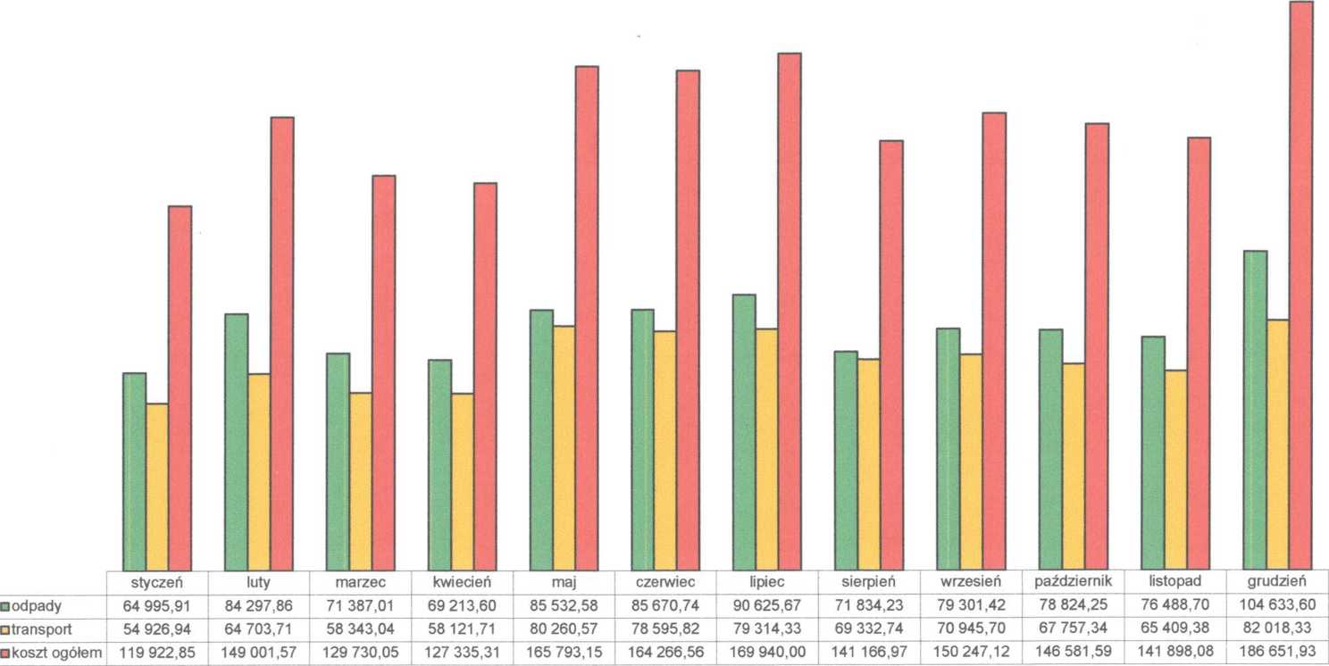

Wydatki związane z utrzymaniem PSZOK-u w Węglińcu wyniosły 44.923,49 zł.
Wydatki administracyjne wyniosły 157.536,67 zł (w tym wynagrodzenia z pochodnymi oraz prowizje inkasentów).
- Analiza liczby ludności
Na dzień 31.12.2020 r. na terenie Gminy i Miasta Węgliniec zameldowanych na pobyt stały i czasowy było 7979 osób, w tym na
terenie gminy Węgliniec - 5301 osób, a w samym mieście Węgliniec - 2678 osób. W tut. Urzędzie na dzień 31.12.2020 r. złożonych było
1726 deklaracje o wysokości opłaty za gospodarowanie odpadami komunalnymi. W deklaracjach o wysokości opłaty za gospodarowanie
odpadami komunalnymi ujętych było 6199 mieszkańców (stan na 31.12.2020 r.) Różnica w podanej liczbie mieszkańców wynika m.in. z
tego, że wielu studentów kontynuuje naukę poza miejscem stałego zameldowania, podobna sytuacja występuje wśród osób czynnych
zawodowo, którzy ze względu na wykonywaną pracę przebywają poza terenem Gminy i Miasta Węgliniec. Na bieżąco prowadzone są
działania mające na celu weryfikację danych zawartych w deklaracjach i sprawdzenie ich ze stanem faktycznym.
- Analiza liczby właścicieli nieruchomości, którzy nie zawarli umowy, o której mowa w art. 6 ust. 1 ustawy o utrzymaniu czystości
i porządku w gminach, w imieniu których gmina powinna podjąć działania, o których mowa w art. 6 ust. 6-12 ustawy o
utrzymaniu czystości i porządku w gminach
Na terenie Gminy Węgliniec do 31.12.2020 r. nie odnotowano konieczności wydania przez Burmistrza Gminy i Miasta Węgliniec
decyzji administracyjnych wobec właścicieli nieruchomości, którzy nie zawarli umowy, o której mowa w art.6 ust. 1 ustawy o utrzymaniu
czystości i porządku w gminach.
- Analiza ilości odpadów komunalnych wytworzonych na terenie gminy
Zakład Gospodarki i Usług Komunalnych w Lubaniu w 2020 r. z nieruchomości zamieszkałych objętych gminnym systemem
gospodarowania odpadami komunalnymi odebrał 2.590,50 ton odpadów komunalnych, oraz 250,96 ton odpadów komunalnych z
nieruchomości niezamieszkałych znajdujących się na terenie Gminy i Miasta Węgliniec. Łącznie z obszaru Gminy i Miasta Węgliniec
Zakład Gospodarki i Usług Komunalnych w Lubaniu w 2020 r. odebrał 2.841,46 ton odpadów komunalnych.
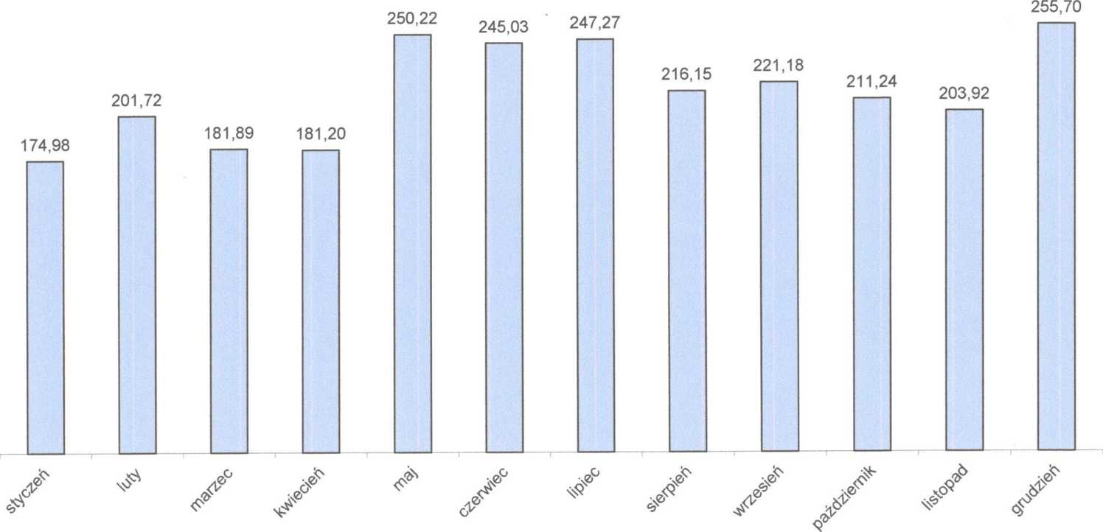

Odpady gminny system w 2020 r. - wg frakcji i ilości w tonach
160,00
140,00
a on nn
1 ZU,UU
4 c\c\ nn
1 UU,UU
Rn nn
OU,UU  60,00  40,00  on nn | — |  |  |  |  |  |  |  |  |  | H n
OU,UU  60,00  40,00  on nn |  |  |  |  |  |  |  | "Tl |  |  | IL
zu,uu | JL_ „n . _ |  |  | H W |  | rnHTHYbi |  | łm dtT T m rrff l |  |  | „ l II.
0,00 | zużyte  opony | beton | metal | gruz  ceglany | beton i  cegły | papier i  tektura | szkło |  | tworzywa  sztuczne | do ,  . . korr  kompostow  ^{r}. zmi  arna | una ne . . .  odzież  eszane | baterie i  akumulatory | leki | wielkogabar  ytowe
□styczeń | 0,00 | 0,00 | 0,00 | 10,25 | 0,00 | 4,30 | 16,78 |  | 8,20 | 8,55 12 | 25,97 0,00 | 0,00 | 0,00 | 0,93
■luty | 0,00 | 0,00 | 0,00 | 4,06 | 13,08 | 5,01 | 8,28 |  | 10,55 | 8,69 r | 9,54 0,00 | 0,00 | 0,00 | 32,51
□ marzec | 0,00 | 0,00 | 0,89 | 0,00 | 8,48 | 4,42 | 14,20 |  | 7,72 | 12,91 121,16 1,26  i 1 - |  | 0,00 | 0,04 | 10,81
□ kwiecień | 2,96 | 0,00 | 0,00 | 0,00 | 14,07 | 3,24 | 8,32 |  | 8,17 | 18,69 11 | 23,99 0,49 | 0,00 | 0,00 | 1,27
□ maj | 16,81 | 0,00 | 0,00 | 0,00 | 27,02 | 5,81 | 22,96 |  | 19,73 | 34,16 1( | )5,06 1,88 | 0,00 | 0,04 | 16,75
□czerwiec | 10,47 | 0,00 | 0,00 | 0,00 | 25,66 | 6,60 | 21,28 |  | 15,03 | 35,66 1( | 35,29 4,00 | 0,00 | 0,00 | 21,04
□lipiec | 13,21 | 3,06 | 0,84 | 15,07 | 11,12 | 4,19 | 17,16 |  | 15,38 | 32,74 8 | 9,61 0,00 | 0,07 | 0,04 | 44,78
□sierpień | 3,10 | 0,00 | 0,00 | 0,00 | 32,54 | 6,47 | 19,65 |  | 19,65 | 24,02 8 | 1,81 | 8,09 | 0,00 | 0,00 | 20,82
■wrzesień | 2,72 | 0,00 | 0,00 | 0,00 | 28,40 | 4,72 | 17,39 |  | 15,81 | 27,85 9 | 4,88 2,25 | 0,00 | 0,00 | 27,16
□ październik | 1,53 | 11,48 | 0,00 | 0,00 | 0,00 | 8,49 | 10,32 |  | 14,31 | 29,28 1( | 39,18 2,85 | 0.00 | 0,03 | 23,77
□ listopad | 0,00 | 0,00 | 0,00 | 0,00 | 16,24 | 5,01 | 13,94 |  | 12,22 | 22,32 1 | 18,87 1,12 | 0,00 | 0,00 | 14,20
□ grudzień | 1,60 | 0,00 | 0,00 | 0,00 | 24,80 | 3,82 | 13,95 |  | 15,26 | 13,66 1< | 12,27 0,52 | 0,00 | 0,00 | 39,82

80000,00
/UUUU.UU -¹
caaaa nn
OUUUU.UU i
cahaa nn
□uuuu,uu
^nnnn nn
4UUUU,UU -¹
QAAAA AA
□UUUU.UU
OAAAA AA
zUUUU.UU
-1 AAAA AA
1 UUUU,UU  A AA | k |  |  |  | rHfnTIffi |  |  | i-n-rBiTInTi | rrflfltUll । | „ Ul II
U,UU | zużyte | beton | metale | gruz | beton i | papier i | szkło | tworzywa | do  . . komu  komposto | nalne . . .  odziez | baterie i  akumulato | leki | wielkogab
 | opony | beton | metale | ceglany | cegły | tektura | szkło | sztuczne | zmieś  wama | zane | -y |  | a ryto we
■ styczeń | 0,00 | 0,00 | 0,00 | 387,45 | 0,00 | 431,89 | 1 449,79 | 1 133,57 | 1 809,86 59 1€ | 10,71 0,00 | 0,00 | 0,00 | 602,64
□ luty | 0,00 | 0,00 | 0,00 | 153,47 | 2 401,49 | 503,20 | 715,39 | 1 458,44 | 1 839,50 56 1f | >9,89 0,00 | 0,00 | 0,00 | 21 066,48
□ marzec | 0,00 | 0,00 | 48,06 | 0,00 | 1 556,93 | 443,95 | 1 226,88 | 1 067,21 | 2 732,79 56 92 | *0,97 381,02 | 0,00 | 4,32 | 7 004,88
□ kwiecień | 1 278,72 | 0,00 | 0,00 | 0,00 | 2 583,25 | 325,42 | 718,85 | 1 129,42 | 3 956,30 58 2f | >0,50 148,18 | 0,00 | 0,00 | 822,96
■ maj | 7 261,92 | 0,00 | 0,00 | 0,00 | 4 960,87 | 583,55 | 1 983,75 | 2 727,48 | 7 230,99 49 3f | >7,19 568,51 | 0,00 | 4,32 | 10 854,00
□ czerwiec | 4 523,04 | 0,00 | 0,00 | 0,00 | 4 711,18 | 662,91 | 1 838,59 | 2 077,75 | 7 548,51 49 4€ | >5,24 1 209,60 | 0,00 | 0,00 | 13 633,92
□ lipiec | 5 706,72 | 181,76 | 45,36 | 569,65 | 2 041,63 | 420,84 | 1 482,62 | 2 126,13 | 6 930,40 42 0€ | )8,78 0,00 | 0,00 | 4,32 | 29 017,44
□ sierpień | 1 339,20 | 0,00 | 0,00 | 0,00 | 5 974,34 | 649,85 | 1 697,76 | 2 716,42 | 5 084,55 38 4C | 54,34 2 446,42 | 0,00 | 0,00 | 13 491,36
■wrzesień | 1 175,04 | 0,00 | 0,00 | 0,00 | 5 214,24 | 474,08 | 1 502,50 | 2 185,57 | 5 895,29 44 5/ | ^{r}4,62 680,40 | 0,00 | 0,00 | 17 599,68
□ październik | 660,96 | 681,91 | 0,00 | 0,00 | 0,00 | 852,73 | 891,65 | 1 978,21 | 6 197,99 51 2$ | )2,76 861,84 | 0,00 | 3,24 | 15 402,96  1 1
□ listopad | 0,00 | 0,00 | 0,00 | 0,00 | 2 981,66 | 503,21 | 1 204,42 | 1 689,29 | 4 724,70 55 8* | 55,13 338,69 | 0,00 | 0,00 | 9 201,60
□ grudzień | 691,20 | 0,00 | 0,00 | 0,00 | 4 553,28 | 383,69 | 1 205,28 | 2 109,54 | 2 891,55 66 8C | 58,45 157,25 | 0,00 | 0,00 | 25 803,36

- Analiza ilość zmieszanych odpadów komunalnych, odpadów zielonych odbieranych z terenu gminy oraz powstających z
przetwarzania odpadów komunalnych pozostałości z sortowania i pozostałości z mechaniczno-biologicznego przetwarzania
odpadów komunalnych przeznaczonych do składowania.
Masa odpadów, powstałych po sortowaniu zmieszanych odpadów komunalnych odebranych, przekazanych do składowania w Centrum Utylizacji Odpadów
Gmin Łużyckich w Lubaniu ul. Bazaltowa 1 59-800 Lubań
Kod odpadów | Frakcja o  wielkości co najmniej  od 0 do 80 mm | Frakcja o  wielkości  powyżej 80 mm | Wartość  Parametru  AT4 [mg O2/g] | Masa  całego strumienia  odpadów
19 05 99 | 147,0900 | 0,0000 | <10,00 | 51,4300
19 12 12 | 0,0000 | 479,7600 | — | 471,7800
Łączna masa całego strumienia odpadów |  |  |  | 523,2100

Sporządzi!:
Piotr Fink

